Приложение 2 к протоколу заседания
Совета депутатов муниципального
округа Тверской от 23.09.2021 № 49

Проект размещения ограждающего устройства
(6 шлагбаумов автоматических)
по адресу: ул. Краснопролетарская, д.7

1. Место размещения ограждающих устройств на придомовой территории, определенной в соответствии с утвержденным проектом межевания территории (при его наличии)

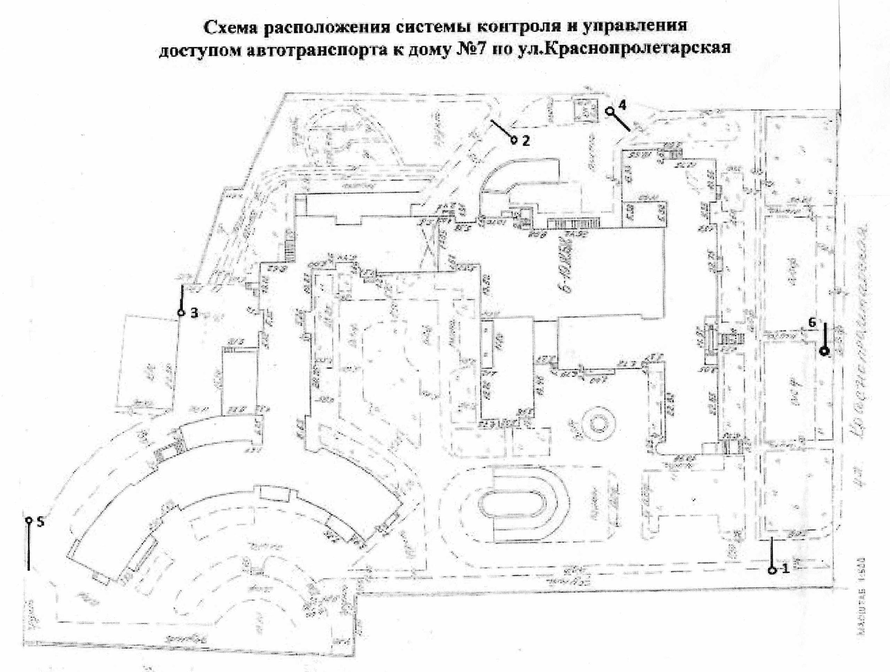

2. Тип ограждающих устройств
